Диагностическая работа для 1 класса.
ФО ученика___________________________________________________
Школа_____________________Класс_____________________________
1вариант
1 задание.
Начни читать текст. По сигналу учителя поставь палочку после того слова, до которого дочитал. Дочитай текст до конца.
Каждое утро хозяйка выносила утятам полную тарелку рубленых яиц. Она ставила тарелку возле куста, а сама уходила.
Как только утята подбегали к тарелке, вдруг из сада вылетала большая стрекоза и начинала кружиться над ними.
Она так страшно стрекотала, что перепуганные утята убегали и прятались в траве. Они боялись, что стрекоза их всех перекусает.
А злая стрекоза садилась на тарелку, пробовала еду и потом улетала. После этого утята уже целый день не подходили к тарелке. Они боялись, что стрекоза прилетит опять. Вечером хозяйка убирала тарелку и говорила: "Должно быть, наши утята заболели, что-то они ничего не едят". Она и не знала, что утята каждый вечер голодные ложились спать.
Однажды к утятам пришёл в гости их сосед, маленький утёнок Алёша. Когда утята рассказали ему про стрекозу, он стал смеяться.
- Ну и храбрецы! - сказал он. - Я один прогоню эту стрекозу. Вот вы увидите завтра.
- Ты хвастаешь, - сказали утята, - завтра ты первый испугаешься и побежишь.
На другое утро хозяйка, как всегда, поставила на землю тарелку с рублеными яйцами и ушла.
- Ну, смотрите, - сказал смелый Алёша, - сейчас я буду драться с вашей стрекозой.
Только он сказал это, как вдруг зажужжала стрекоза. Прямо сверху она полетела на тарелку.
Утята хотели убежать, но Алёша не испугался. Не успела стрекоза сесть на тарелку, как Алёша схватил её клювом за крыло. Насилу она вырвалась и с поломанным крылом улетела.
С тех пор она никогда не прилетала в сад, и утята каждый день наедались досыта. Они не только ели сами, но и угощали храброго Алёшу за то, что он спас их от стрекозы.
2 задание.
Отметь значком то насекомое о котором говориться в тексте :

жук бабочка
стрекоза муха

3 задание.
Ответь предложением из текста:
Почему утята боялись стрекозу?
___________________________________________________________________

___________________________________________________________________

4 задание.
Вспомни текст. Восстанови последовательность, расставь по порядку цифры в

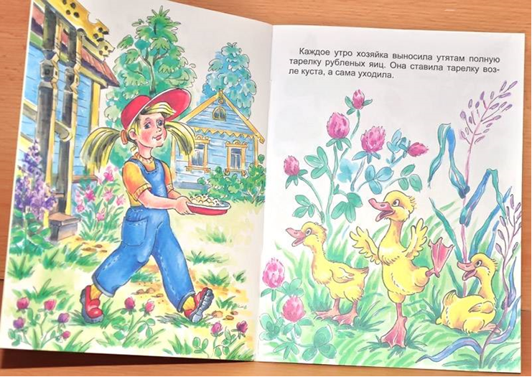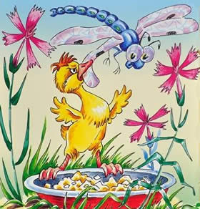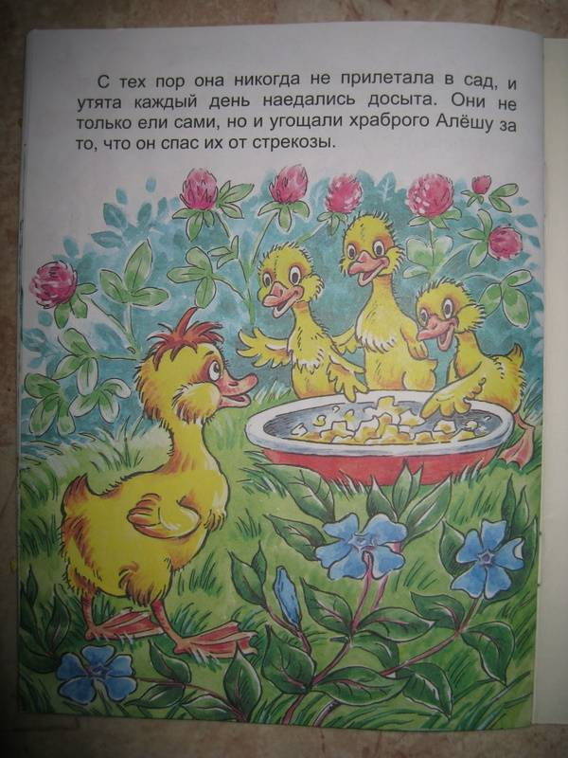

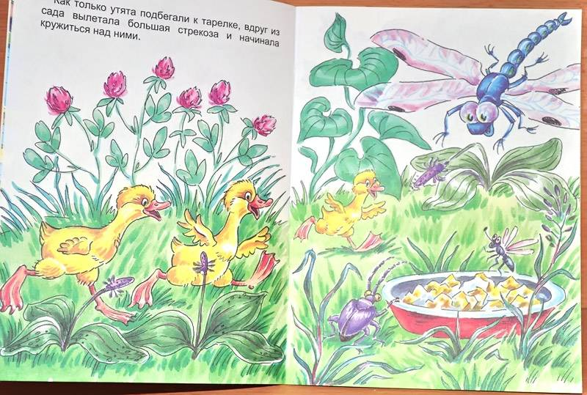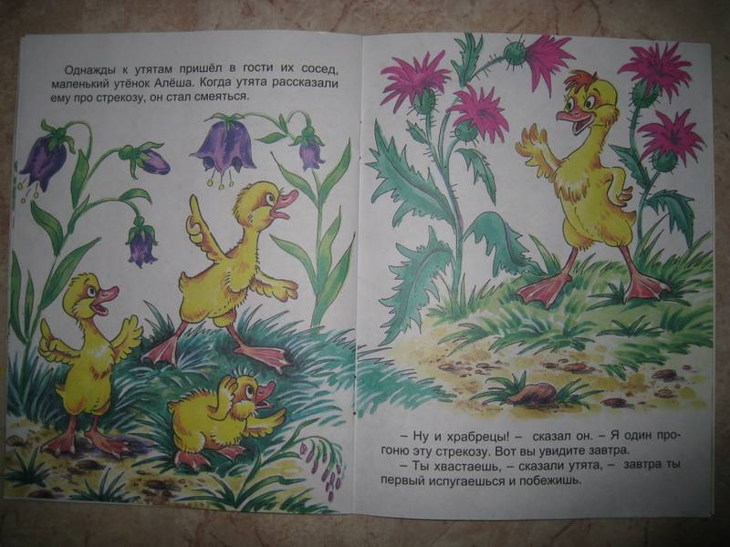

5 задание.
Посчитай утят в каждой клетке и запиши их число под картинкой. Напиши сколько утят должно быть в последней клетке.

6 задание.
Подчеркни слово в котором букв больше чем звуков.
Яйца, стрекоза, день, тарелка.
7 задание.
Продолжи предложение и соедини линией:
живой природы
Стрекоза, утёнок, хозяйка — это объекты
неживой природы

8 задание.
Представь себе, что ты видишь, как мальчик старше тебя мучает утёнка. Что ты сделаешь? Выбери ответ. Можешь написать свой вариант ответа.

Пройду мимо, побоюсь этого мальчика
Приду на защиту
Захочу тоже помучать
Твой ответ:
__________________________________________________________________________
________________________________________________________________________

